
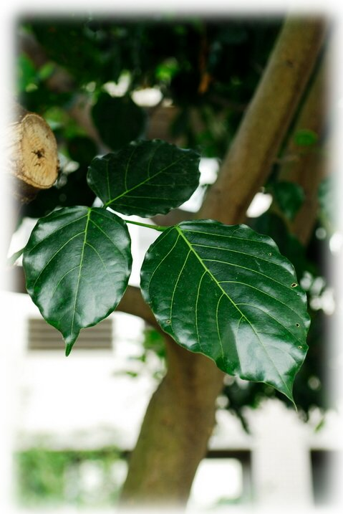 |  | 水黃皮
 |  | Pongamia pinnata
 |  | 九重吹、掛錢樹
 |  | 蝶形花科
 |  | 水黃皮為半落葉性喬木，葉片為奇數羽狀複葉。其果實為木質莢果，長橢圓形，略呈刀狀，種子富含油脂。  其刀狀種子掛在樹上猶如黃色的清代銅幣，所以又稱為掛錢樹。水黃皮的種子和根部具毒性，誤食會頭暈嘔吐，所以可以用來催吐。
 |  | 園景樹，行道樹及防風樹

草屯鎮富功國小 製

